Для доступа к функционалу подачи сведений работодателю необходимо пройти авторизацию через Госуслуги (ЕСИА).

Этапы регистрации компании через Госуслуги (ЕСИА) на портале «Работа в России»
- Для регистрации работодателя через ЕСИА на портале «Работа в России» перейдите по ссылке «Войти».
- На странице «Вход для работодателей» нажмите «Войти через Госуслуги (ЕСИА)».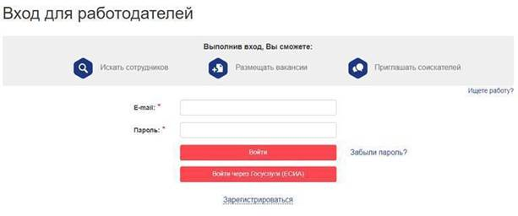
- Далее откроется форма авторизации ЕСИА. Осуществите вход, используя свой e-mail и пароль. На форме «Войти как» выберите организацию, которую планируете зарегистрировать на портале СЗ.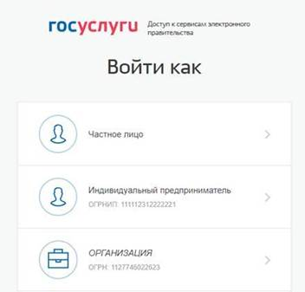
- После выбора организации откроется форма «Регистрация организации» на портале «Работа в России». Если юридическое лицо, с указанным в ЕСИА ОГРН, зарегистрировано на портале, система предложит присоединиться к зарегистрированной компании. Выберите пункт, соответствующий организации, к которой Вы хотите присоединиться. 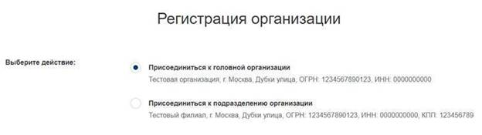
- Выберите роль "Владелец". 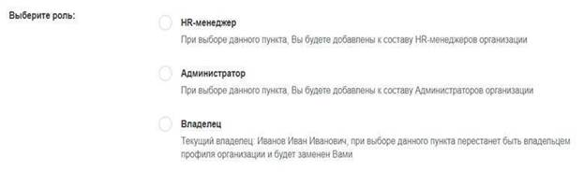
- После выбора варианта регистрации компании и нажатия «Сохранить», пользователь получает доступ к личному кабинету работодателя.

Переход к странице подачи сведений
Переход на страницу подачи сведений осуществляется двумя путями:
- При нажатии на баннер, затем на кнопку «Подать информацию».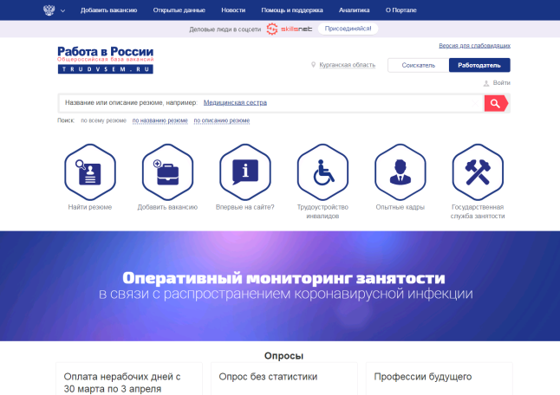
- При переходе в карточку компании с помощью «Меню» – «Компания» - Сведения об изменении численности, а также неполной занятости работников в связи с распространением коронавирусной инфекции.
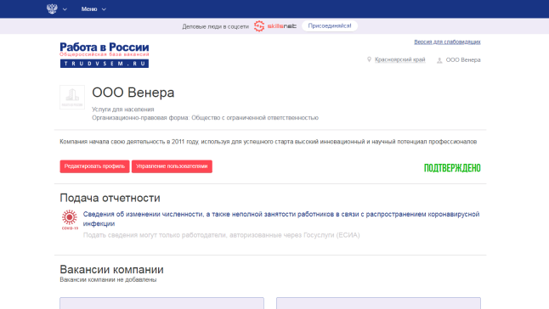

Подача сведений
При переходе на страницу открывается форма подачи сведений. Все поля, кроме отчества, являются обязательными для заполнения. После заполнения формы необходимо нажать «Подать сведения».
